**Элемент title**

Описывает заголовок документа, пример:

<title>Вы видите эту надпись в шапке окна</title>

**Элемент desc**

Описание документа, пример:

<desc>Изображение создано с помощью graphing.ru!</desc>

**Элемент path**

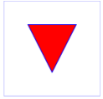Самым мощным тегом SVG является <path>. Он позволяет описывать сложные геометрические фигуры в виде компактной строки, пример:

<path **d="M 100 100 L 300 100 L 200 300 z"** fill="red" stroke="blue" stroke-width="3" />

Нарисует красный треугольник с синей рамкой шириной 3 пикселя. Внутри атрибута **d** описывается условный сценарий, где буквы означают действие, а цифры между некоторыми буквами указывают на координату (X и Y). в данном случае строку "M 100 100 L 300 100 L 200 300 z" можно понимать как "переместиться (M) на 100-100, провести линию (L) к 300-100, провести линию (L) к 200-300,  замкнуть фигуру (z)". Список всех буквенных команд параметра d тега path:

M - переместить "указатель" (x,y)

L - провести линию от текущй точки до указанной (x,y)

H - провести горизонтальную линию от текущей точки до указанной (x)

V - провести вертикальную линию от текущей точки до указанной (y)

z - замкнуть фигуру.

Все команды, кроме z, могут быть в верхнем и нижнем регистре. Верхний регистр указывает на то, что последующая координата абсолютная, а нижний - относительная.  
 **Элемент rect**

Рисует прямоугольник.

<rect x="100" y="100" width="80" height="120"></rect>

Прямоугольник шириной 80, высотой 120, находящийся в координате 100-100. Помимо общих, могут быть присвоены дополнительные атрибуты:

rx - скругление по оси x

ry - скругление по оси

Пример (желтый прямоугольник с черной рамкой):

<svg width="12cm" height="4cm" viewBox="0 0 1200 400" xmlns="http://www.w3.org/2000/svg" version="1.1">  
 **<rect x="400" y="100" width="400" height="200" fill="yellow" stroke="navy" stroke-width="10" />**  
</svg>

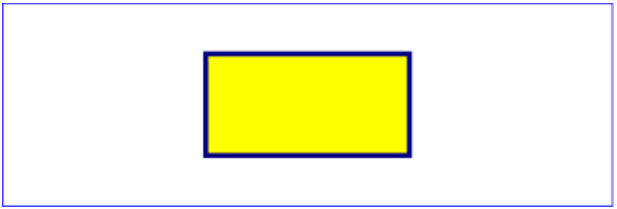

**Элемент circle**

 Рисует круг.

<circle cx="150px" cy="100px" r="100px" />

Круг радиусом 150 пикселей, находящийся в координате 100-100.

Пример (красный круг с синей рамкой):

<svg width="12cm" height="4cm" viewBox="0 0 1200 400 xmlns="http://www.w3.org/2000/svg" version="1.1">

**<circle cx="600" cy="200" r="100 fill="red" stroke="blue" stroke-width="10" />**

</svg>



**Элемент ellipse**

Рисует эллипс.

<ellipse cx="100" cy="100" rx="70" ry="40"></ellipse>

Эллипс шириной 70, высотой 40 в координате 100-100.

Пример (2 эллипса, один наклонен ( rotate(-30) )):

<svg width="12cm" height="4cm" viewBox="0 0 1200 400" xmlns="http://www.w3.org/2000/svg" version="1.1">  
 <g transform="translate(300 200)">  
 **<ellipse rx="250" ry="100" fill="red" />**  
 </g>  
 <ellipse transform="translate(900 200) rotate(-30)" rx="250" ry="100" fill="none" stroke="blue" stroke-width="20" />  
</svg>

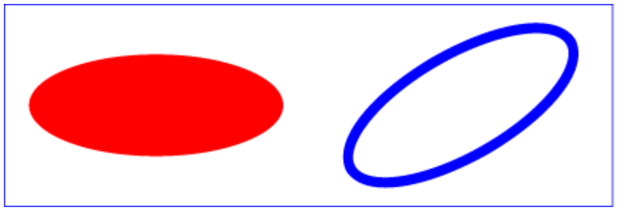

**Элемент line**

Рисует линию.

<line x1="100" y1="300" x2="300" y2="100" stroke="red" stroke-width="5" />

Линия, берущая начало в 100-300 и заканчивающаяся в 300-100, красный цвет, шириной 5.

**Элемент polyline**

Рисует незамкнутые фигуры, проводя линию по заданным точкам.

Дополнительный атрибут: **points**, в качестве аргумента передаются точки через запятую. Все точки разбиваются на чередующиеся пары (x,y,x,y,x,y...). Элемент является упрощенным аналогом <path>, где нет необходимости описывать буквенные команды (M и L).

Пример (синие зубья):

<svg width="12cm" height="4cm" viewBox="0 0 1200 400" xmlns="http://www.w3.org/2000/svg" version="1.1"

<**polyline** fill="none" stroke="blue" stroke-width="10"

**points**="50,375 150,375 150,325 250,325 250,375 350,375 350,250 450,250 450,375 550,375 550,175 650,175 650,375 750,375 750,100 850,100 850,375

950,375 950,25 1050,25 1050,375 1150,375"/></svg>

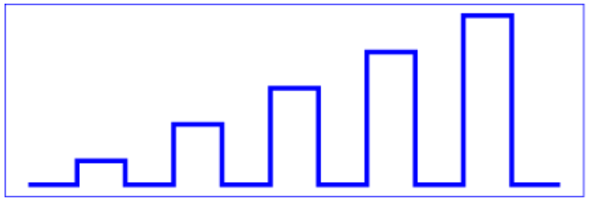

**Элемент polygon**

Является аналогом <polyline>, однако конечная фигура автоматически замкнется:

Пример (звезда и многоугольник):  
<svg width="12cm" height="4cm" viewBox="0 0 1200 400" xmlns="http://www.w3.org/2000/svg" version="1.1">  
 <polygon fill="red" stroke="blue" stroke-width="10" points="350,75 379,161 469,161 397,215 423,301 350,250 277,301 303,215 231,161 321,161"/>  
 <polygon fill="lime" stroke="blue" stroke-width="10" points="850,75 958,137.5 958,262.5 850,325 742,262.6 742,137.5" /></svg>

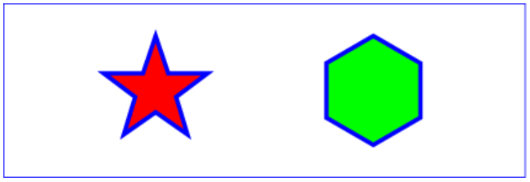

**Элемент text**

Вставляет текстовые данные в рисунок.

<text x="100" y="100" stroke="none" fill="#000000" font-weight="bolder" font-family="Arial" font-size="16px"><tspan>Привет</tspan></text>

Строка "Привет" в координате 100-100, цвет черный, стиль "жирный", шрифт "Arial" 16 пикселей.

<**tspan**> внутри <text> позволяет разделять строку на отдельные элементы и присваивать каждому элементу свои стили оформления.

**Тег g**

Тегом <g> можно группировать элементы SVG в один контейнер, при этом все элементы созданного контейнера будут перенимать атрибуты, заданные в открывающем теге <g>.

Пример (5 разных линий перенимают свойтво зеленой рамки (stroke="green") от тега <g>):

<?xml version="1.0" standalone="no"?>  
<svg width="12cm" height="4cm" viewBox="0 0 1200 400" xmlns="http://www.w3.org/2000/svg" version="1.1">  
 **<g stroke="green" >**  
 <line x1="100" y1="300" x2="300" y2="100"  
 stroke-width="5" />  
 <line x1="300" y1="300" x2="500" y2="100"  
 stroke-width="10" />  
 <line x1="500" y1="300" x2="700" y2="100"  
 stroke-width="15" />  
 <line x1="700" y1="300" x2="900" y2="100"  
 stroke-width="20" />  
 <line x1="900" y1="300" x2="1100" y2="100"  
 stroke-width="25" />  
 **</g>**  
</svg>

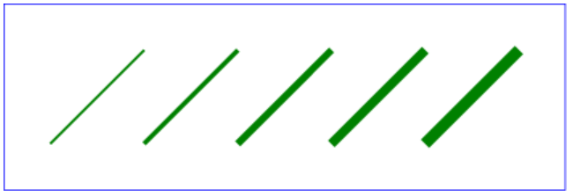

**АТРИБУТЫ ТЕГОВ SVG**

Каждому элементу SVG можно передать ряд атрибутов. Некоторые атрибуты для каждого тега описаны выше.

**ДИНАМИКА И ТРАНСФОРМАЦИЯ В SVG**

Любому элементу могут быть присовены фильтры:

translate - перенести

rotate - повернуть

scale - масштабировать

scewX, scewY - исказить

matrix - смешанная трансформация

Все эти фильтры описываются в атрибуте transform.

Пример (овал, повернутый на 30 градусов, перемещенный на 100-200 и уменьшенный в 2 раза):

<?xml version="1.0" standalone="no"?>  
<svg width="12cm" height="4cm" viewBox="0 0 1200 400" xmlns="http://www.w3.org/2000/svg" version="1.1">  
 <ellipse cx="100" cy="200" **transform**="rotate(-30) translate(100 200) scale(0.5)" rx="250" ry="100" fill="none" stroke="blue" stroke-width="20" />  
</svg>

Динамика SVG картинок, вставленных в XHTML страницу, может быть обеспечена с помощью JavaScript. На каждый элемент можно повешать событие, например - onclick, доступ к каждому элементу осуществляется через .setAttribute() и .appendChild(). Таким образом, пользователь может управлять рисунком.